一览5个“国家级”比特币巨鲸：持有超51万枚BTC，美国和德国陆续出货

作者：Nancy，PANews

加密市场近期“如履薄冰”，市场恐慌指数到达高位，除了Mt. Gox即将启动决比特币赔偿计划外，美国和德国接连的大额转账异动，虽然目前出货量较小市场完全有能力消化，但在震荡行情下，这些抛压也加剧着投资者的恐慌情绪。

其实，国家级比特币巨鲸已成为不可忽视的存在，其持仓变化也成为市场关注的重点。本文PANews盘点了5个国家的比特币持仓情况以及近期动向，这些国家共持有超51.8万枚BTC，占比特币总量的超2.4%，绝大部分均来自执法行动。从获利情况来看，除了美国已出售超19万枚比特币，以及德国已转出20%持有仓位外，其余尚未进行大规模出售。

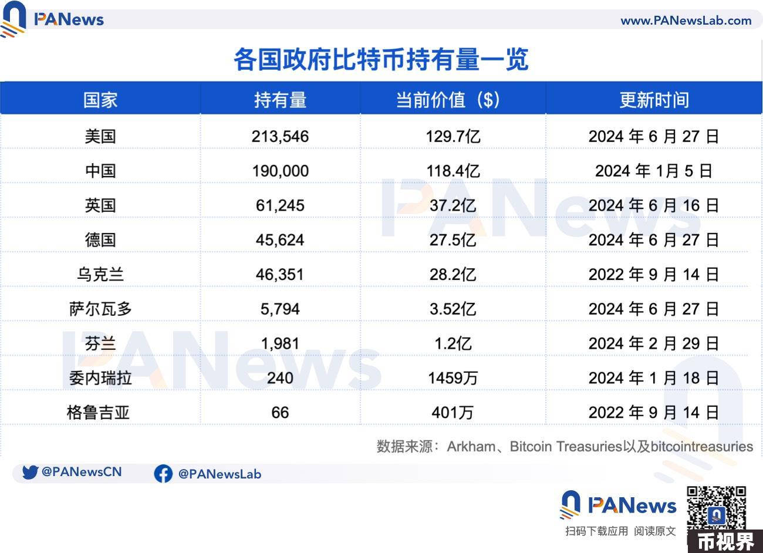

### 美国政府：迄今获利超3.6亿美元，最新出售行为影响有限

美国政府是持有比特币最多的国家。Arkham数据显示，截至6月27日，美国政府持有超21.3万枚比特币，价值超129.7亿美元，这些比特币来自丝绸之路、Bitfinex黑客、黑客James Zhong等执法行动。据Casa联合创始人Jameson Lopp透露，自2014年以来，美国政府已扣押并出售至少195,091枚比特币，获利超过3.66亿美元。

过去一周，美国政府向Coinbase Prime发送了3940枚比特币，这笔资金来自印度暗网贩毒案件，价值约为2.4亿美元。但据CryptoQuant CEO Ki Young Ju对此分析表示，该笔交易对市场的影响不大。原因是Coinbase Prime在高点现货ETF流入期间每日处理2万至4.9万枚BTC的卖单流动性，在低点流入期间处理6000至1.5万枚BTC。

### 中国政府：超19万枚比特币来自传销案，近期出货传言无法核实

中国政府是持币量排名第二的国家，Bitcoin Treasuries数据显示，中国政府持有19.4万枚比特币，价值118.4亿美元，这部分比特币是从2020年的PlusToken传销案中查获。近期，市场有传言中国政府正在“出货”，由于缺乏准确的追踪地址，具体的比特币持仓变化尚未无法知晓。

### 英国政府：华裔洗钱案查获超6万枚比特币，尚未进行任何出售

英国政府也是最大比特币持有者之一。Arkham数据显示，目前英国政府持有约6.1万枚比特币，价值超37.2亿美元，当前尚未出现任何转账行为。值得一提的是，英国政府的这些比特币主要来自涉案金额高达430亿元的华裔洗钱案，这也是该国迄今为止最大的比特币洗钱案。

相关阅读：6.1万比特币被冻结，全球最大洗钱案主犯携63亿美元潜逃

### 德国政府：从盗版电影网站缴获，已转出比特币持仓量的1/5

德国政府也是在执法行动中获取大量比特币。Arkham数据显示，截至6月27日，德国政府仍持有约4.5万枚比特币，当前价值超27.5亿美元。在此之前，德国政府持有约5万枚比特币，这些比特币主要是从盗版电影网站运营商Movie2k手中缴获，这也是德国执法部门有史以来最大的比特币没收。近一周以来，德国政府的比特币持仓出现频繁异动，其陆续向做市商Flow Trader和Kraken、Bitstamp和Coinbase等多家交易所转出了约8495枚比特币，占当前持仓量的不到五分之一。

### 萨尔瓦多：浮盈超5000万美元，没有出售计划

萨尔瓦多在发布每日持续购买1个比特币的策略后，Arkham数据显示，截至6月27日，该国已拥有约5794枚比特币，当前价值约为3.5亿美元，已浮盈超5000万美元。成功连任萨尔瓦多总统的Nayib Bukele曾表示，暂无计划出售比特币，且该国还推出了自己的mempool space，可以实时追踪其比特币金库资产。

另外，俄罗斯和朝鲜的比特币持有仓位也值得关注，虽然国家持有量无法确定，但它们在加密市场扮演着重要角色。其中，俄罗斯现已持有约11%的比特币挖矿份额，位列全球第三；朝鲜从2018年至2023年共盗取了20亿美元的加密货币，其中仅去年就盗窃6亿美元加密货币。